# Os Sistemas de Gerenciamento de Banco de Dados:

## Profª Célia

## Allan Tavares Nunes – RA 52001

- Relacionais;

- Hierárquicos;

- Em rede;

- Orientado a objeto.

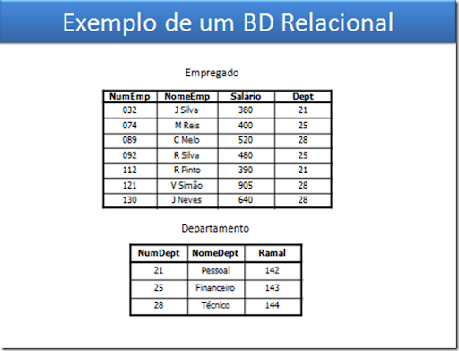

Modelo Relacional - Um banco de dados relacional é um banco de dados que modela os dados de uma forma que eles sejam percebidos pelo usuário como tabelas.

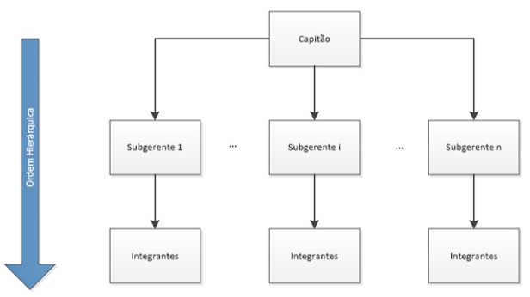Modelo Hierárquico - Uma base de dados hierárquica é um tipo de sistema de gerenciamento de banco de dados que conecta registos numa estrutura de dados em árvore através de ligações de tal modo que cada tipo de registo tenha apenas um possuidor. A base de dados se baseia em um Modelo de Entidades e Relacionamentos: cada registro é uma coleção de atributos (campos), cada um dos quais contendo somente uma informação; uma ligação é a associação entre dois registros. Por exemplo: em uma dada base de dados comercial, uma encomenda (i.e. registro) é possuída por um único cliente.

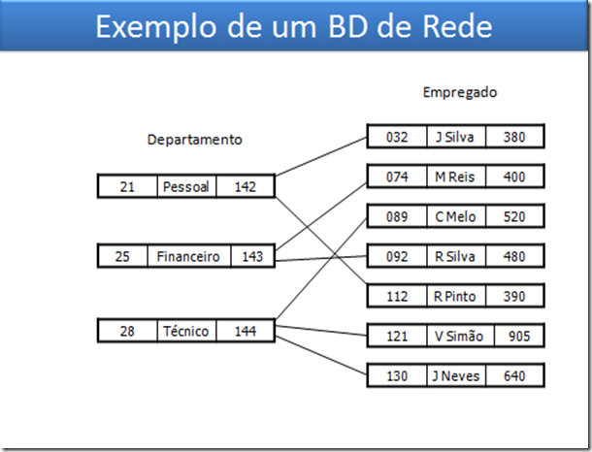 Modelo em redes - Sua organização é semelhante ao modelo hierárquico, esse é o modelo de dados que eliminou o conceito de hierarquia, permitindo que um mesmo registro estivesse envolvido em várias associações, registro filho pode ser ligado a mais de um registro pai, criando conexões bastante complexas. A estrutura é formada de entidade (registros), atributos (itens de dados), tipo de registro e ocorrência do registro. Tanto o modelo hierárquico quanto o de rede são chamados de sistemas de navegação, pois as aplicações devem ser construídas para atravessar um conjunto de registros interligados previamente.

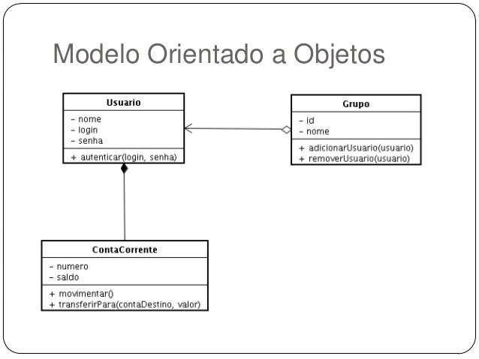

Modelo Orientado a Objetos - Um banco de dados orientado a objetos é um banco de dados em que cada informação é armazenada na forma de objetos, ou seja, utiliza a estrutura de dados denominada orientação a objetos, a qual permeia as linguagens mais modernas. Existem dois fatores principais que levam à adoção da tecnologia de banco de dados orientados a objetos. A primeira, é que, em um banco de dados relacional, se torna difícil de manipular com dados complexos. O segundo fator é que os dados são geralmente manipulados pela aplicação escrita usando linguagens de programação orientada a objetos, como C++, C#, Java, Python ou Delphi (Object Pascal), e o código precisa ser traduzido entre a representação do dado e as tuplas da tabela relacional, o que além de ser uma operação tediosa de ser escrita, consome tempo. Esta perda entre os modelos usados para representar a informação na aplicação e no banco de dados é também chamada de "perda por resistência".